タイトル（2段で表示してもかまいません）

小野 数也1, 2 、千貝 健1, 2 、加藤 由佳子1、福士 博樹1, 2

1. 技術部先端技術支援室

2. 所内ネットワーク運用委員会

はじめに（必要であれば先頭に数字を入れても良いです。）

　第11回技術報告より、文章の校正を始めました。年々投稿件数も増え、文章校正作業に非常に時間がかかるようになって来ています。そこで、我々が編集しやすいように、このワードファイルに文章を書き込んで下さい。その他の留意点も記述しています。参考にしつつ、要旨の作成をお願いいたします。

書き込みの注意点

　本文にはMS明朝体、11 ptを使用して下さい。なお、MS P明朝・MS Pゴシックは字が揃わなくなるので止めてください。英数字はCenturyもしくはTimes New Romanフォントを統一して使用して下さい。毎回投稿される原稿の全てで、本文中にフォントの変更されていない大文字の英数字が点在していました。

　余白は上：25 mm、下：30 mm、左：25 mm、右：25 mmにして下さい（この原稿です）。また今回の文章は一行の文字数41、字送り11 pt、行数38、行送り18 ptで統一しました。これを適切に設定しないと、文字が窮屈になったり、広すぎたりします。

図表の貼り付け

　図表は**文章の最後**に貼り付けて下さい。図1のように文章の途中で入れないで下さい、編集が困難になります。また、excelなどで編集したものを貼り付けたりすると、バージョンの互換性により、正しく表示されないことがありますので、Jpg、bmpなどに変換して貼り付けて下さい。良い例を図2に示しました。

図1 悪い例。

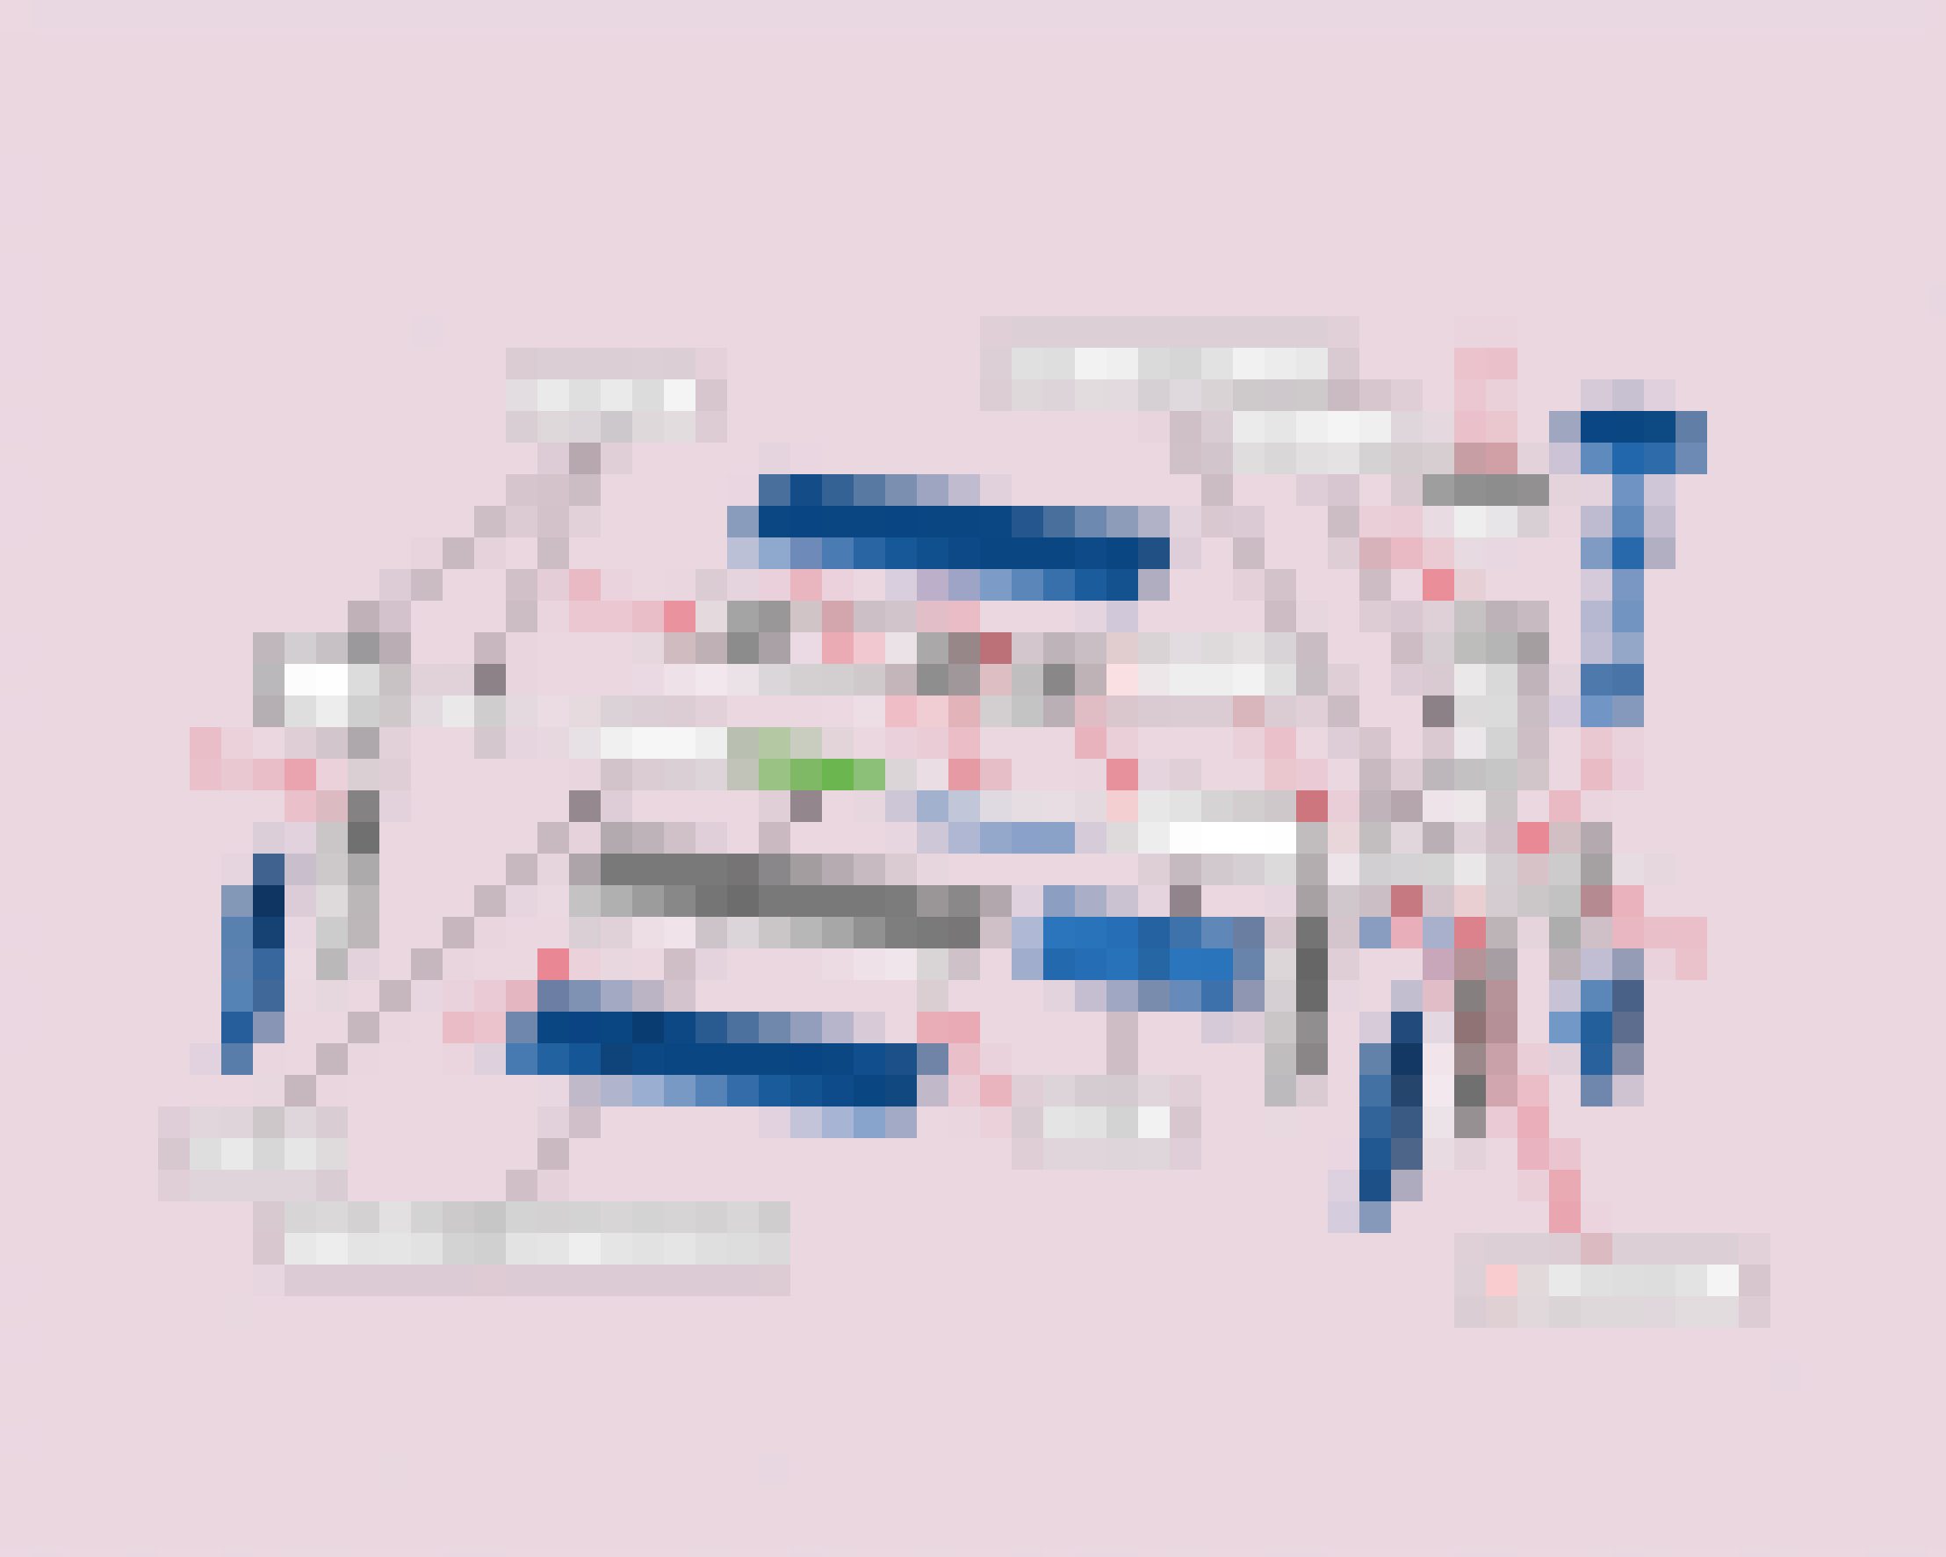

図表には注釈をそれぞれ加えて下さい。図だけ貼り付けて、本文に何も書いていない原稿もあります。忘れず、本文にも貼り付けた図に対して記述ください。

専門用語

　この要旨は所内向けの技術報告集です。所内構成員のほとんどが読んでも理解できるように、極力専門用語を使用しないで書いて下さい。やむを得ず使用する場合には、脚注*[1] を利用する、参考文献を参考にしてもらう（例えば、木村2008）ようにする、などして下さい。

おわりに

　円滑な編集作業にご協力をよろしくお願いいたします。

参考文献（書き方の例*[2] ）

木村 勇気、日高 宏、香内 晃、渡辺 直樹 「低温基盤表面上における吸着分子のオルソ−パラ転換」北海道大学低温化学研究所技術部技術報告、**14**、2008年12月。

Barrie, L. A., Bottenheim, J. W., Schnell, R. C., Crutzen, P. J. and Rasmussen, R. J., 1988. Ozone destruction and photochemical reactions at polar sunrise in the lower Arctic troposphere. *Nature* **334**, 138 – 141.

Domine, F. and Shepson, P. B., 2002. Air - Snow Interactions and Atmospheric Chemistry, *Science* **297**, 1506 – 1510.

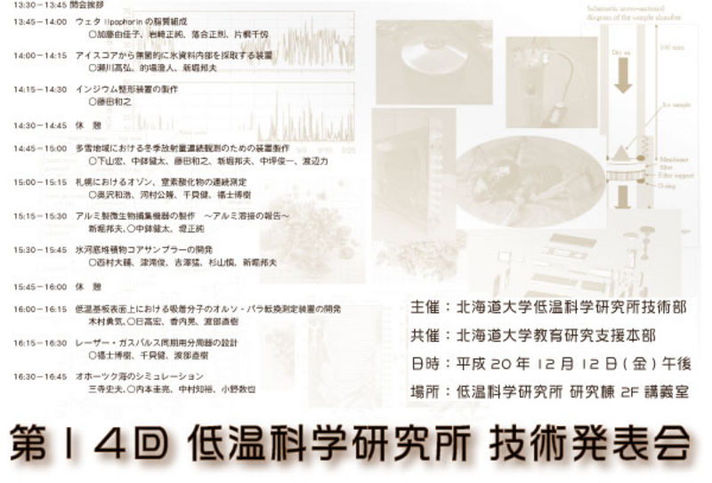

図2　良い図例（第14回低温科学研究所技術発表会のプログラム）。図の貼り付けも、インラインで行って下さい。最終的に印刷をしますので、出来るだけ画質の良いものを貼り付けて下さい、我々が編集する時に大きさを修正します。

ラベンダー



図３　悪い図例。図が小さすぎて何を示しているものなのか見てもわかりません。また、本文中に説明がありません。さらに図３の“３”が全角のMS明朝体になってしまっている、正しくは“図3”となります。ちなみに矢印を付けることは問題ありません。

1. * 数字の前に“*”を入れるとわかりやすくなります。
2. * 特に書き方の指定はしていませんが、和文と英文それぞれ同じ書き方にして下さい。